Εργαστηριακή Άσκηση Χημείας
Β’ Λυκείου Θετικής Κατεύθυνσης

Εύρεση θερμότητας εξουδετέρωσης

Ι. Υπολογισμός θερμοχωρητικότητας θερμιδομέτρου
Το θερμιδόμετρο που θα χρησιμοποιήσουμε είναι μια διάταξη από δύο δοχεία καφέ από αφρώδες πλαστικό που βρίσκονται το ένα μέσα στο άλλο (βλ. εργαστ. οδηγό σελ.35) :
- Σε ποτήρι ζέσεως 250mL βάζουμε 200mL νερού βρύσης. Σε μεγάλο δοκιμαστικό σωλήνα βάζουμε 30 mL νερού βρύσης και τοποθετούμε το σωλήνα μέσα στο προηγούμενο ποτήρι. Αρχίζουμε να θερμαίνουμε το ποτήρι με το σωλήνα μέχρι βρασμού (σε γκαζάκι με τρίποδα και πλέγμα). Ουσιαστικά το νερό του σωλήνα θα ζεσταθεί από υδατόλουτρο.
- Ζυγίζουμε τα δύο δοχεία του καφέ (το ένα μέσα στο άλλο) και γράφουμε τη μάζα στη γραμμή 1 του πίνακα 1.
- Προσθέτουμε στο εσωτερικό δοχείο 70 mL κρύου νερού βρύσης και ξαναζυγίζουμε. Συμπληρώνουμε τη γραμμή 2 του πίνακα 1 με τη νέα μάζα.
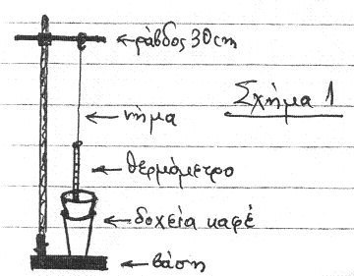
- Όταν βράσει το νερό στο ποτήρι ζέσεως το απομακρύνουμε από τη φλόγα. Ακολούθως κρεμάμε ένα θερμόμετρο [(-10^{ο} C) - (+110^{ο} C)] από ορθοστάτη (βλ. σχήμα 1) και το βυθίζουμε στο κρύο νερό του εσωτερικού δοχείου του καφέ. Το κάτω άκρο του θερμομέτρου δεν πρέπει ν’ ακουμπά στον πυθμένα (να απέχει 2-3cm απ’ αυτόν). Αναδεύουμε το νερό με το θερμόμετρο μέχρι αυτό να δείξει σταθερή θερμοκρασία. Αφήνουμε το θερμόμετρο μέσα στο δοχείο και σημειώνουμε τη θερμοκρασία στη γραμμή 4 του πίνακα 1 .
- Μετράμε με δεύτερο θερμόμετρο τη θερμοκρασία του νερού που έχει βράσει και τη σημειώνουμε στη γραμμή 5 του πίνακα 1. Χωρίς καθυστέρηση (αλλά προσεκτικά και φορώντας θερμομονωτικά γάντια) χύνουμε τα 30 mL ζεστού νερού (που περιέχονται μέσα στο σωλήνα) στο δοχείο του καφέ, αναδεύουμε στιγμιαία με το θερμόμετρο και διαβάζουμε τη μέγιστη ένδειξή του. Αυτή την ένδειξη τη γράφουμε στη γραμμή 6 του πίνακα 1.
- Απομακρύνουμε το θερμόμετρο απ’ τα δοχεία του καφέ και τα ζυγίζουμε εκ νέου. Γράφουμε τη μάζα αυτή στη γραμμή 3 του πίνακα 1.
Πίνακας 1.
1 | Μάζα θερμιδομέτρου (2 άδεια δοχεία από αφρώδες πλαστικό) | m₁ = 6,79g
2 | Μάζα των δοχείων μαζί με τα 70 mL νερού βρύσης | m₂ = 76,16g
3 | Μάζα των δοχείων, των 70 mL νερού βρύσης και των 30 mL ζεστού νερού | m_{ολ} = 106,62g
4 | Αρχική θερμοκρασία του κρύου νερού στο θερμιδόμετρο | θ_{αρχ} = 22,2^{ο} C
5 | Θερμοκρασία υδατόλουτρου (που είναι και η θερμοκρασία των 30 mL ζεστού νερού που προστέθηκαν στο κρύο) | θ_{λ} = 89,0^{ο} C
6 | Τελική ανώτατη θερμοκρασία του θερμιδομέτρου και του ζεστού νερού που προστέθηκε | θ_{τελ} = 42,0^{ο} C

- Υπολογισμοί
Η μεταβολή ενθαλπίας του θερμιδομέτρου και του θερμομέτρου στο εσωτερικό του (συγκεκριμένα, τα μέρη εκείνα που θα έρθουν σε επαφή με το ζεστό νερό) θα είναι :
ΔΗ_{θερμ} = C_{θ}⋅ΔΤ = C_{θ}⋅ (θ_{τελ}-θ_{αρχ}) ❶
όπου C_{θ} η θερμοχωρητικότητα του θερμιδομέτρου και του θερμομέτρου.
Η μεταβολή ενθαλπίας του κρύου νερού θα είναι (βλ. Πιν.1)
ΔΗ_{κρ.ν}=m_{κρ.ν}⋅ C_{ν}⋅ΔΤ = (m₂ – m₁) ⋅ C_{ν}⋅ (θ_{τελ}-θ_{αρχ}) ❷
όπου Cν= 4,18 J⋅g⁻¹grad⁻¹ ( για το νερό η ειδική θερμοχωρητικότητα)
Η μεταβολή ενθαλπίας του ζεστού νερού θα είναι (βλ. Πιν.1)
ΔΗ_{ζν}=m_{ζν}⋅ C_{ν}⋅ΔΤ’ = (m_{ολ} – m₂) ⋅ C_{ν}⋅ (θ_{τελ}-θ_{λ}) ❸
Από τη διατήρηση της ενέργειας προκύπτει (η θερμότητα που έχασε το ζεστό νερό ισούται με το άθροισμα των θερμοτήτων που απορρόφησαν το κρύο νερό το θερμιδόμετρο και το θερμόμετρο ).
ΔΗ_{θερμ} +ΔΗ_{κρ.ν} +ΔΗ_{ζν} = 0
⇒ C_{θ} ⋅(θ_{τελ}-θ_{αρχ}) + (m₂ – m₁) ⋅C_{ν}⋅(θ_{τελ}-θ_{αρχ}) + (m_{ολ} – m₂) ⋅C_{ν}⋅(θ_{τελ}-θ_{λ}) = 0
⇒ C_{θ} ⋅(42,0 – 22,2) + (76,16 – 6,79)⋅4,18⋅(42,0 – 22,2)+(106,62-76,16)⋅4,18⋅(42,0 – 89,0)=0
⇒ C_{θ} ⋅19,8KJ + 5,74KJ – 5,97KJ = 0 ⇒
C_{θ} = 11,6⋅10⁻³ KJgrad⁻¹ .

- Τις μεταβολές της θερμοκρασίας μπορούμε να παρακολουθήσουμε και από τη γραφική παράσταση που ακολουθεί. Το τμήμα ΑΒ αντιστοιχεί στη θερμοκρασία του ζεστού νερού λίγο πριν την προσθήκη του στο κρύο (θ_{λ}=89,0^{ο} C) .
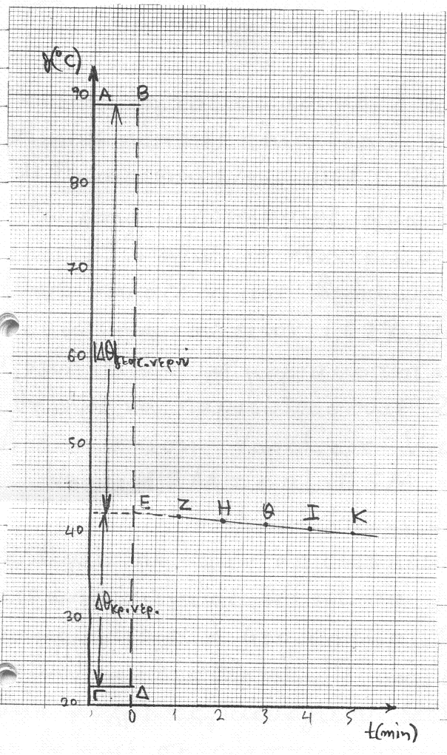 | Το τμήμα ΓΔ αντιστοιχεί στην αρχική θερμοκρασία του κρύου νερού (θ_{αρχ}=22,2^{ο} C). Τη στιγμή της ανάμιξης τη θεωρούμε σα χρονική στιγμή 0. Ακολούθως, ανά 1 min διαβάζουμε την ένδειξη του θερμομέτρου και συμπληρώνουμε τον πιο κάτω πίνακα :  Τα πειραματικά σημεία είναι τα Ζ, Η, Θ, Ι και Κ που βρίσκονται με πολύ καλή προσέγγιση πάνω σε ευθεία. Αν η ευθεία αυτή προεκταθεί προς το παρελθόν (δηλ. τη χρονική στιγμή 0) περνάει από το σημείο Ε που αντιστοιχεί σε θερμοκρασία περίπου 42,0^{ο} C (δηλ. όση ήταν η μέγιστη θερμοκρασία που έδειξε το θερμόμετρο λίγο μετά την ανάμειξη). Θα μπορούσαμε δηλ. να βρούμε γραφικά τη μέγιστη θερμοκρασία.
  t (min) | θ ^{ο}C
  1 | 41,8
  2 | 41,4
  3 | 41,0
  4 | 40,6
  5 | 40,1

ΙΙ. Εύρεση της θερμότητας εξουδετέρωσης.

Επειδή θα χρειαστούμε διαλύματα HCl και NaOH δίνουμε κάποιες πληροφορίες για την προετοιμασία τους :
1). Παρασκευή διαλύματος HCl 0,5 M.
Θα χρησιμοποιήσουμε διάλυμα HCl του super-market που είναι 15% w/w (το αναφέρει ο κατασκευαστής). Ζυγίσαμε 10mL του οξέος και βρήκαμε μάζα 10,29 g. Άρα η πυκνότητά του είναι 1,029g/mL και με υπολογισμό προκύπτει ότι η μοριακότητα είναι 4,2Μ. Έστω ότι θέλουμε να παρασκευάσουμε 200mL διαλύματος HCl 0,5M. Άπό τη σχέση V_{αρχ}⋅ C_{αρχ} =V_{τελ}⋅ C_{τελ} θα έχουμε : V_{αρχ}⋅ 4,2Μ =0,2L⋅0,5M ⇒ V_{αρχ} =0,024 L ή 24 mL διαλύματος HCl 15% w/w.

Θέτουμε λοιπόν σε ογκομετρικό κύλινδρο 250 mL ποσότητα απιονισμένου νερού περίπου 150mL. Με σιφώνιο αντλούμε 24mL του HCl 15% w/w και το προσθέτουμε σταδιακά στον ογκομετρικό κύλινδρο με συνεχή ανάδευση (εξώθερμη διάλυση). Τελικά συμπληρώνουμε με απιονισμένο νερό μέχρι τελικού όγκου 200mL. Το τελικό διάλυμα το βάζουμε σε πλαστικό σταγονομετρικό φιαλίδιο με ετικέτα που θα λέει :
Υδροχλωρικό οξύ
διάλυμα HCl 0,5M
ΔΙΑΒΡΩΤΙΚΟ

2). Παρασκευή διαλύματος NaOH 0,5 M.
Από τον όγκο που θα χρειαστούμε και τη συγκέντρωση (0,5Μ) υπολογίζουμε τα mol του στερεού NaOH, τα οποία μετατρέπουμε σε g. Π.χ αν θέλουμε 200mL διαλύματος NaOH 0,5Μ τότε n=C⋅V=0,5M⋅0,2L=0,1mol ή 4g. Θα διαλύσουμε αρχικά σε λίγο νερό τα 4g NaOH μέσα σε ποτήρι ζέσεως με συνεχή ανάδευση (εξώθερμη διάλυση). Ακολούθως ρίχνουμε το διάλυμα σε ογκομετρικό κύλινδρο 250mL και συμπληρώνουμε με απιονισμένο νερό μέχρι τελικού όγκου 200mL. Το τελικό διάλυμα θα τοποθετηθεί σε πλαστικό σταγονομετρικό φιαλίδιο (ποτέ σε γυάλινο σκεύος) και θα κολληθεί ετικέτα που θα αναφέρει :
Υδροξείδιο του Νατρίου
Διάλυμα NaOH 0,5Μ
ΚΑΥΣΤΙΚΟ
Παρατήρηση :
Τα διαλύματα θα πρέπει να είναι έτοιμα πολύ πριν την εκτέλεση της εργαστ. άσκησης ώστε να έχουν αποκτήσει τη θερμοκρασία του περιβάλλοντος.

3). Εκτέλεση του πειράματος
Με ογκομετρικό κύλινδρο μετράμε 50mL διαλύματος HCl 0,5M και τα ρίχνουμε μέσα στο δοχείο καφέ από αφρώδες πλαστικό. Τα ζυγίζουμε (ηλεκτρονικός ζυγός αφαιρεί το απόβαρο) και τα θερμομετρούμε με το ψηφιακό θερμόμετρο. Βρήκαμε μάζα 50,9g και θερμοκρασία 17^{ο} C.
Σε δεύτερο δοχείο βάζουμε μέσα του ένα άλλο όμοιο και τα τοποθετούμε στο ζυγό. Τα ζυγίζουμε και πατάμε «TARE» για να μηδενιστεί η ένδειξη του ζυγού (αφαίρεση απόβαρου). Μετράμε με ογκομετρικό κύλινδρο 50mL διαλύματος NaOH 0,5Μ και τα προσθέτουμε στο εσωτερικό δοχείο. Η ζύγιση μας έδειξε πάλι 50,9g. Η νέα θερμομέτρηση (αφού σκουπίσαμε καλά το θερμόμετρο) έδειξε 16,8^{ο} C. Κατά την ανάμιξη θα πάρουμε αρχική θερμοκρασία το μέσο όρο, δηλ. 16,9^{ο} C. Το περιεχόμενο του δοχείου που περιέχει το διάλυμα HCl το προσθέτουμε στο διπλό δοχείο (έχοντας αφήσει μέσα το θερμόμετρο το οποίο διαπερνά μονωτικό πώμα από φελιζόλ). Διαβάζουμε τότε τη μέγιστη θερμοκρασία.
Σε μας προέκυψε 20,2^{ο} C.
Υπολογίζουμε τώρα τη θερμότητα που ελευθερώθηκε (υπενθυμίζουμε ότι για τη θερμοχωρητικότητα του θερμιδομέτρου έχουμε βρει C_{θ} = 11,6⋅10⁻³ KJgrad⁻¹ .
Q = (C_{θ}+m_{δ/των} ⋅ C_{νερ} ) ⋅ΔΤ = (11,6+101,8⋅ 4,18) ⋅ (20,2-16,9) J =
= (11,6+425,5) ⋅ 3,3 J = 437,1 ⋅ 3,3 J = 1,4 KJ
(το αποτέλεσμα έχει δύο σημαντικά ψηφία, όσα δηλαδή και η διαφορά θερμοκρασιών).

Παρατήρηση :
Αν δεν λαμβάναμε υπόψη την C_{θ} θα είχαμε Q = m_{δ/των} ⋅ C_{νερ} ⋅ΔΤ = 425,5 ⋅ 3,3J ≈ 1,4KJ
Άρα η C_{θ} μπορεί να θεωρηθεί αμελητέα.
Άρα για 0,025 mol αντιδρώντος ελευθερώθηκαν 1,4 KJ
» 1 mol » » x ; .

x = 56 KJ
Άρα ΔΗ_{εξουδ στους 16,9}ο _{C} = -56 KJ

4). Για ποιους λόγους η πειραματική τιμή δεν συμπίπτει με τη ΔΗ${}_{n}^{0}$ = -57,1KJ
α) Η θερμοκρασία δεν ήταν η πρότυπη (25^{ο} C). Όταν η θερμοκρασία στην οποία αναφέρονται τα αντιδρώντα και τα προϊόντα αλλάζει, τότε αλλάζει και η ΔΗ (στην περίπτωση της εξουδετέρωσης έχουμε ανεπαίσθητη αλλαγή του ΔΗ λόγω των υδατικών αραιών διαλυμάτων).
β) Δεν μπορούμε να έχουμε ακρίβεια στον υπολογισμό των mol της διαλυμένης ουσίας. Στο μεν διάλυμα HCl η ένδειξη 15% κ.β. της φιάλης δεν είναι η πλέον ακριβής. Ακόμη αν η φιάλη έχει ανοιχθεί από καιρό, μέρος του διαλυμένου HCl έχει διαφύγει. Το διάλυμα NaOH αν έχει παραμείνει πολύ καιρό, έχει αντιδράσει με CO₂ και εν μέρει έχει μετατραπεί σε σόδα. Άρα αφενός υπολογίζουμε λάθος τα mol (αφού ΜΒNaOH ≠ΜΒNaHCO₃), αφετέρου στο δοχείο μας δε γίνεται μόνο εξουδετέρωση.

ΠΡΟΣΟΧΗ ! Κατά την προετοιμασία των διαλυμάτων πρέπει να προσέξουμε ώστε να έχουμε όσο το δυνατόν ακριβέστερες συγκεντρώσεις
γ) Η μέτρηση του όγκου με τον ογκομετρικό κύλινδρο δε μας εξασφαλίζει ακρίβεια. Γι’ αυτό πρέπει να χρησιμοποιούμε σιφώνιο ή προχοΐδα.
δ) Η ειδική θερμοχωρητικότητα των διαλυμάτων δεν είναι ακριβώς ίση με αυτή του νερού.
ε) Αν το θερμόμετρο έχει διαστήματα ανά 1^{ο} C τότε η θερμοκρασία θα διαβάζεται με ακρίβεια 1/5 του βαθμού (±0,2^{ο} C το σφάλμα). Άρα για τη μεταβολή της θερμοκρασίας κάνουμε σφάλμα 0,4^{ο} C (0,2^{ο} C για την αρχική και 0,2^{ο} C για την τελική θερμοκρασία).

5). Ρύπανση του περιβάλλοντος

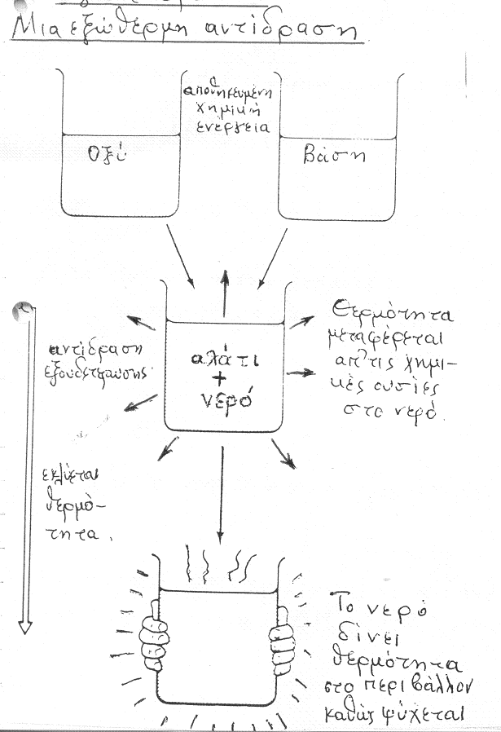
Εφόσον οι ποσότητες των αντιδρώντων ήταν στοιχειομετρικές, το παραγόμενο διάλυμα NaCl δεν θα περιέχει οξύ ή βάση κι έτσι δεν αποτελεί ρύπο για το περιβάλλον.
Όμως δεν παύει η εξουδετέρωση να είναι μια ΕΞΩΘΕΡΜΗ ΑΝΤΙΔΡΑΣΗ.

Εξουδετέρωση
Μια εξώθερμη αντίδραση
ΦΥΛΛΟ ΕΡΓΑΣΙΑΣ ΣΤΟΝ ΠΡΟΣΔΙΟΡΙΣΜΟ
ΤΗΣ ΕΝΘΑΛΠΙΑΣ ΕΞΟΥΔΕΤΕΡΩΣΗΣ
}
Ι) Αρχική θερμοκρασία δ/τος HCl : θ₁ = ……………………. Μέσος όρος
Αρχική θερμοκρασία δ/τος NaOH : θ₂ = ……………………. $\overset{−}{θ}$ = ……….
Όγκος διαλύματος HCl : V₁ = …………………….
Όγκος διαλύματος NaOH : V₂ = …………………….
Μάζα διαλύματος HCl : m₁ = …………………….
Μάζα διαλύματος NaOH : m₂ = …………………….

Μετά την ανάμιξη μέγιστη θερμοκρασία τελ. δ/τος : θ_{τ} = …………………….

Δθ =(θτ – $\overset{−}{θ}$ ) = …………………….…………………….
Βάρος τελικού δ/τος : m_{τελ} = m₁ + m₂ = …………………….

ΙΙ) α) Από το νόμο της θερμιδομετρίας υπολογίστε τη θερμότητα q που παράχθηκε από την αντίδραση που πραγματοποιήθηκε.

β) Υπολογίστε την ενθαλπία εξουδετέρωσης σε KJ/mol

γ) Που νομίζετε ότι οφείλονται οι πιθανές αποκλίσεις απ’ τη θεωρητική τιμή
ΔΗ${}_{n}^{0}$ = -57,1 KJ/mol ;

